



**TOMO CII**

**No. 17**

**OAXACA DE JUÁREZ, OAX., ABRIL 25 DEL AÑO 2020.**

G O B I E R N O D E L E S T A D O PODER EJECUTIVO

**SUMARIO SECRETARÍA DE MOVILIDAD**

**ACUERDO.- POR EL QUE SE DETERMINAN MEDIDAS ESPECÍFICAS PARA LA PRESTACIÓN Y EL USO DEL SERVICIO PÚBLICO DE TRANSPORTE DE PASAJEROS EN TODAS LAS MODALIDADES EN EL ESTADO DE OAXACA.**

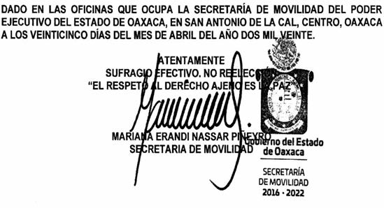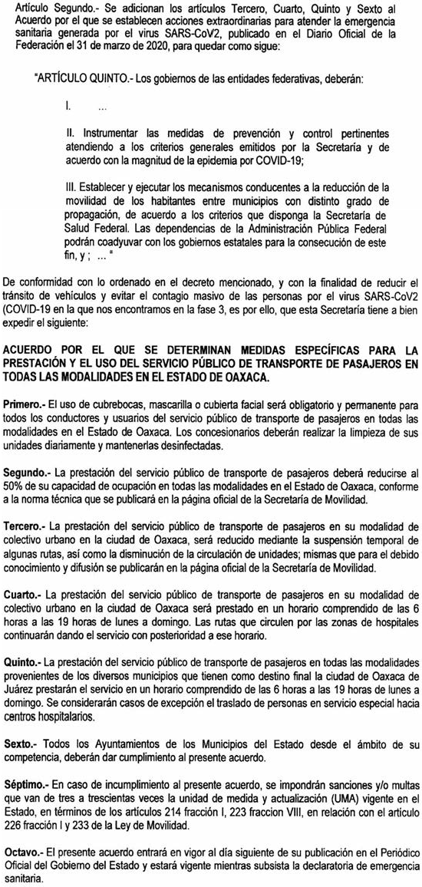

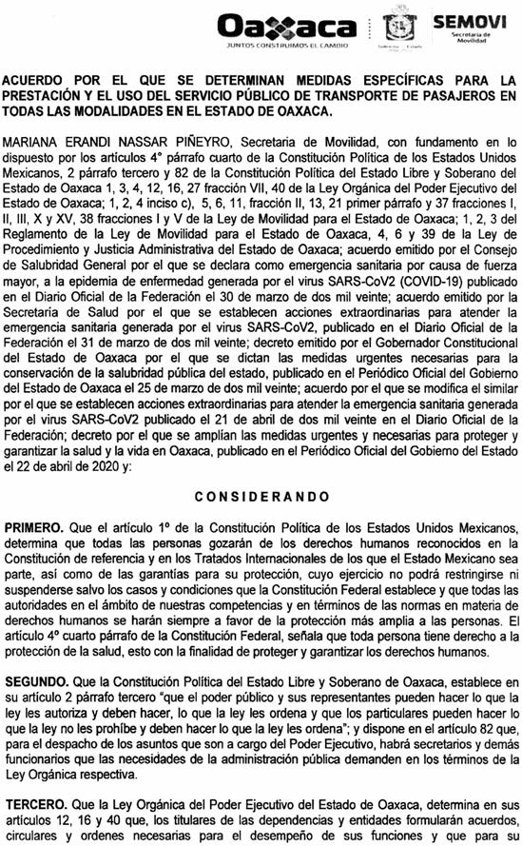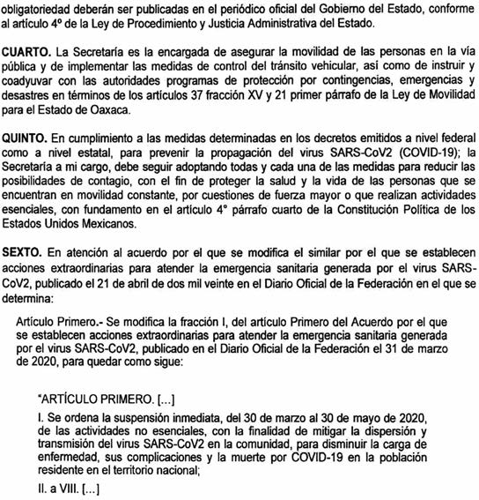



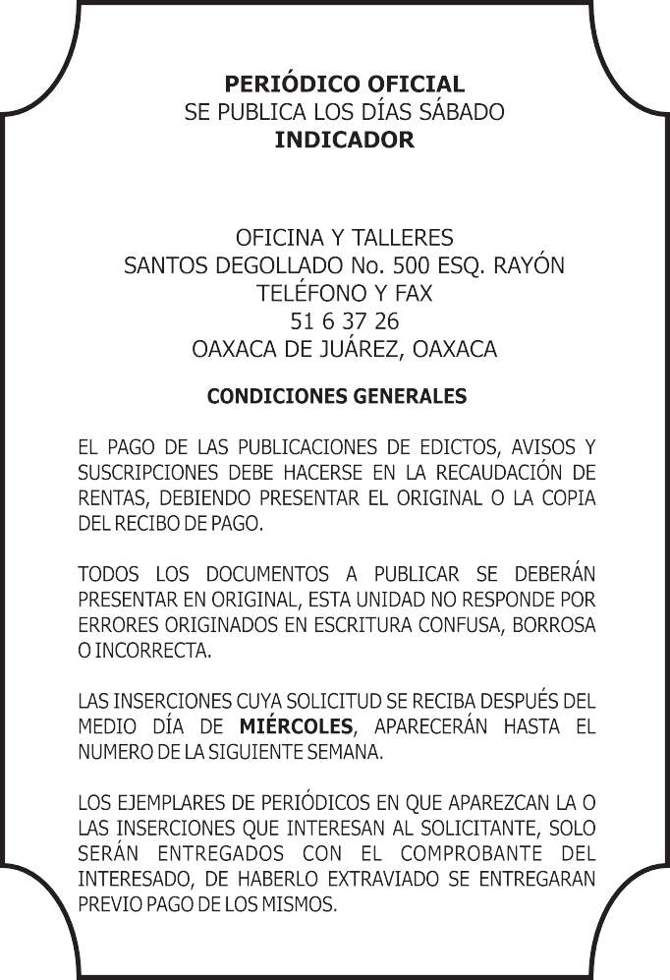

*IMPRESO EN LA UNIDAD DE TALLERES GRÁFICOS DE GOBIERNO DEL ESTADO DE OAXACA*